BAB I
PENDAHULUAN

1.1 Latar Belakang

Badan Kepegawaian dan Pengembangan Sumber Daya Manusia (BKPSDM) merupakan unsur perangkat daerah yang melaksanakan manajemen PNS Daerah. Berdasarkan Peratuan Pemerintah Nomor 8 Tahun 2006 tentang Pelaporan Keuangan dan Kinerja Pemerintah. Instruksi Presiden Nomor 7 Tahun 1999 tentang Akuntabilitas Kinerja Instansi Pemerintah bahwa setiap instansi pemerintah sebagai penyelenggara pemerintahan negara wajib mempertanggungjawabkan pelaksanaan tugas pokok dan fungsinya yang tercantum pada Rencana Strategis (Renstra) yang ditetapkan.
Dalam rangka pertanggungjawaban pelaksanaan tugas pokok dan fungsi BKPSDM yang berorientasi pada Renstra, maka Badan Kepegawaian dan Pengembangan Sumber Daya Manusia Kabupaten Temanggung menyusun Laporan Kinerja Instansi Pemerintah (LKjIP) BKPSDM Kabupaten Temanggung Tahun 2018, yang berupa laporan kinerja beserta ukuran keberhasilan dan/atau kegagalan pelaksanaannnya. Laporan Kinerja Instansi Pemerintah (LKjIP) Badan Kepegawaian dan Pengembangan Sumber Daya Manusia Kabupaten Temanggung Tahun 2018 merupakan laporan capaian kinerja (performance result) selama 1 (satu) tahun yaitu tahun 2018 yang mengacu RKT tahun kelima pada Rencana Stratejik (RENSTRA) Badan Kepegawaian dan Pengembangan Sumber Daya Manusia Kabupaten Temanggung Tahun 2014 – 2018.

1.2 Maksud dan Tujuan

Maksud penyusunan Laporan Kinerja Instansi Pemerintah (LKjIP) Badan Kepegawaian dan Pengembangan Sumber Daya Manusia Kabupaten Temanggung Tahun 2018 yaitu agar dapat diketahui dan dapat dipertanggungjawabkannya capaian kinerja Badan Kepegawaian dan Pengembangan Sumber Daya Manusia Kabupaten Temanggung dalam melaksanakan tugas dan fungsinya.
Adapun tujuan penyusunan Laporan Kinerja Instansi Pemerintah (LKjIP) Badan Kepegawaian dan Pengembangan Sumber Daya Manusia Kabupaten Temanggung Tahun 2018 adalah sebagai berikut :
- Dokumentasi kinerja Badan Kepegawaian dan Pengembangan Sumber Daya Manusia Kabupaten Temanggung Tahun 2018 kepada Bupati dan masyarakat.
- Sebagai evaluasi pelaksanaan kegiatan yang telah lalu untuk bahan perencanaan kegiatan di masa mendatang.
1.3 Gambaran Umum Organisasi

Badan Kepegawaian dan Pengembangan Sumber Daya Manusia Kabupaten Temanggung dibentuk dengan Peraturan Daerah Nomor 10 Tahun 2016 tentang Pembentukan dan Susunan Perangkat Daerah Kabupaten Temanggung. Berdasarkan Keputusan Presiden Nomor 159 Tahun 2000, Badan Kepegawaian dan Pengembangan Sumber Daya Manusia (BKPSDM) merupakan perangkat daerah yang melaksanakan manajemen PNS Daerah dalam rangka membantu Bupati dalam melaksanakan tugas sebagai pejabat Pembina Kepegawaian Daerah. Badan Kepegawaian dan Pengembangan Sumber Daya Manusia melaksanakan Urusan Otonomi Daerah, Pemerintahan Umum, Administrasi Keuangan, Perangkat Daerah, Kepegawaian dan Persandian.

    - Tugas Pokok dan Fungsi
Sebagaimana diatur dalam Peraturan Bupati Temanggung Nomor 36 Tahun 2017 tentang Penjabaran Tugas Pokok, Fungsi dan Tata Kerja Badan Kepegawaian dan Pengembangan Sumber Daya Manusia Kabupaten Temanggung, Badan Kepegawaian dan Pengembangan Sumber Daya Manusia mempunyai Tugas Pokok : melaksanakan urusan pemerintahan bidang kepegawaian, diklat yang menjadi kewenangan daerah.
Untuk melaksanakan tugas pokok tersebut Badan Kepegawaian dan Pengembangan Sumber Daya Manusia mempunyai fungsi :
- pelaksanaan perumusan kebijakan teknis di bidang formasi dan pengadaan, pengangkatan, mutasi, pengembangan, administrasi, dan pembinaan Pegawai Negeri Sipil/Pegawai Daerah;
- pembinaan dan pelaksanaan tugas di bidang kepegawaian;
- pelaksanaan pelayanan penunjang dalam penyelenggaraan pemerintahan daerah bidang diklat serta pengelolaan Sistem Informasi Manajemen Kepegawaian Daerah;
- pelaksanaan penyusunan rencana dan program, monitoring, evaluasi dan pelaporan di bidang manajeman kepegawaian daerah;
- pelaksanaan penyiapan penyusunan peraturan perundang-undangan daerah di bidang kepegawaian sesuai dengan norma, standar dan prosedur yang ditetapkan pemerintah;
- pelaksanaan pelayanan administrasi kepegawaian;
- penyelenggaraan kesekretariatan BKPSDM;
- pelaksanaan tugas lain yang diberikan oleh Bupati sesuai dengan tugas pokok dan fungsinya

Sekretariat mempunyai tugas melakukan pengkoordinasian perumusan rencana dan pelaksanaan kebijakan, pemantauan, pengendalian, evaluasi, pelaporan meliputi perencanaan program, keuangan, hukum, kehumasan, keorganisasian dan ketatalaksanaan, pembinaan, ketatausahaan, kerumahtanggaan, kearsipan, analisis dan formasi jabatan, kepegawaian dan pelayanan administrasi dilingkungan badan.
Untuk menyelenggarakan tugas sebagaimana dimaksud sekretariat mempunyai fungsi :
- Pengkoordinasian kegiatan dilingkungan Badan;
- Pengkoordinasian dan penyusunan rencana dan program kerja dilingkungan badan;
- Pembinaan dan pemberian dukungan administrasi yang meliputi ketatausahaan, keuangan, hukum, hubungan masyarakat, kerumahtanggaan, kearsipan, analisis dan formasi jabatan, kepegawaian dan pelayanan administrasi dilingkungan badan;
- Pengkoordinasian, pembinaan dan penataan organisasi dan tata laksana dilingkungan badan;
- Pengkoordinasian dan penyusunan peraturan perundang – undangan serta pelaksanaan advokasi hukum dilingkungan badan;
- Pengkoordinasian pelaksanaan sistem pengendalian intern pemerintah dan pengelolaan informasi dan dokumentasi;
- Penyelenggaraan pengelolaan barang milik/kekayaan daerah dan pelayanan pengadaan barang/jasa dilingkungan badan;
- Pengkoordinasian penyusunan analisis dan formasi jabatan dilingkungan badan;
- Pelaksanaan monitoring, evaluasi dan pelaporan sesuai dengan lingkup tugasnya;
- Pelaksanaan fungsi kedinasan lain yang diberikan oleh kepala badan sesuai dengan fungsinya.

Sekretariat, membawahi :
- Subbagian Perencanaan dan Keuangan;
mempunyai tugas pengkoordinasian penyiapan bahan perumusan, perencanaan, pelaksanaan, pemantauan, pengendalian, evaluasi serta pelaporan yang meliputi perencanaan, pengendalian, pengelolaan data dan informasi, pengelolaan keuangan, verifikasi, pembukuan, akuntansi, evaluasi dan pelaporan program dan kegiatan dilingkungan badan serta pelaksanaan tugas kedinasan lain yang diberikan oleh Sekretaris sesuai dengan fungsinya.
- Subbagian Umum dan Kepegawaian
mempunyai tugas penyiapan bahan perumusan, pelaksanaan, pemantauan, evaluasi serta pelaporan yang meliputi pembinaan ketatausahaan, hukum, kehumasan, keorganisasian dan ketatalaksanaan, kerumahtanggaan, kearsipan, analisis dan formasi jabatan, kepegawaian dan pelayanan administrasi dilingkungan badan serta pelksanaan tugas kedinasan lain yang diberikan oleh Sekretaris sesuai dengan fungsinya

Bidang Administrasi Pegawai mempunyai tugas penyusunan konsep dan pelaksanaan kebijakan, pengkoordinasian, pemantauan, evaluasi serta pelaporan dibidang perencanaan dan formasi pegawai, dan pengelolaan administrasi pegawai yang meliputi menyusun dan menetapkan kebutuhan pegawai, melaksanakan penerimaan dan penjaringan CPNS, mengelola jabatan fungsional, membina penyusunan SKP, dan P2KP, mengkoordinasikan kenaikan pangkat dan pemberhentian dan pensiun pegawai.
Untuk menyelenggarakan tugas sebagaimana dimaksud, Bidang Administrasi Pegawai mempunyai fungsi :
- Penyusunan perencanaan program dan kegiatan bidang administrasi pegawai;
- Pengkoordinasian pelaksanaan program dan kegiatan bidang administrasi pegawai;
- Pengkoordinasian penyusunan formasi dan kebutuhan pegawai;
- Pengkoordinasian pelaksanaan penerimaan dan pengangkatan calon ASN;
- Pengkoordinasian pembinaan dan pengelolaan jabatan fungsional;
- Pengkoordinasian pembinaan SKP dan P2KP;
- Pengkoordinasian pengelolaan pensiun pegawai;
- Pembinaan, pengendalian program, monitoring dan evaluasi bidang administrasi pegawai;
- pelaksanaan fungsi kedinasan lain yang diberikan oleh Kepala Badan sesuai dengan fungsinya.

Bidang Administrasi Pegawai, membawahi dua sub. Bidang yaitu :
- Subbidang Perencanaan dan Formasi Pegawai mempunyai tugas penyiapan bahan perumusan pengkoordinasian, pelaksanaan, pemantauan, evaluasi serta pelaporan yang meliputi penyusunan formasi dan kebutuhan pegawai, pengusulan formasi pegawai, pelaksanaan penerimaan calon pegawai, pengusulan NIP, pengelolaan pengangkatan CPNS menjadi PNS, pengelolaan dan fasilitasi jabatan fungsional, fasilitasi penyusunan SKP dan P2KP, serta pelaksanaan tugas kedinasan lain yang diberikan oleh kepala bidang sesuai dengan fungsinya.

- Subbidang Administrasi Umum Pegawai mempunyai tugas penyiapan bahan perumusan pengkoordinasian, pelaksanaan, pemantauan, evaluasi serta pelaporan yang meliputi pelaksanaan pengelolaan administrasi umum pegawai, pengelolaan kenaikan pengkat, pengelolaan karpeg, karis, karsu, tabungan dan asuransi pensiun, asuransi kesehatan, pengelolaan NIP, pengelolaan peninjauan masa kerja, pelaksaan fasilitasi uji kesehatan pegawai, pengusulan pemberhentian dan pensiun pegawai serta pelaksanaan tugas kedinasan lain yang diberikan oleh kepala bidang sesuai dengan fungsinya.

Bidang Pendidikan, Pelatihan dan Pengembangan Pegawai mempunyai tugas penyusunan konsep dan pelaksanaan kebijakan, pengkoordinasian, pemantauan, evaluasi serta pelaporan dibidang pengelolaan diklat pegawai (diklat kepemimpinan dan diklat teknis fungsional), dan pengembangan karier pegawai yang meliputi pengelolaan tugas belajar/izin belajar, surat keterangan belajar, surat keterangan memiliki ijazah dan pengelolaan pengembangan karier pegawai.

Untuk menyelenggarakan tugas pokok sebagaimana dimaksud, Bidang Pendidikan, Pelatihan dan Pengembangan Pegawai mempunyai fungsi :
- Penyusunan perencanaan program dan kegiatan bidang pendidikan, pelatihan dan pengembangan pegawai;
- Pengkoordinasian perencanaan program dan kegiatan bidang pendidikan, pelatihan dan pengembangan karier pegawai;
- Penyusunan kebijakan pengembangan karier dan pola karier pegawai;
- Pengkoordinasian pelaksanaan fasilitasi uji kompetensi / assesment pegawai;
- Pengkoordinasian kebutuhan dan pelaksanaan diklat pegawai;
- Pengkoordinasian pelaksanaan orientasi tugas calon pegawai;
- Pengkoordinasian dan pengelolaan izin belajar dan izin dan fasilitasi pengiriman pegawai untuk tugas belajar;
- Pengkoordinasian bahan usulan mutasi pejabat struktural, fungsional dan mutasi pegawai antar instansi;
- Pembinaan, pengendalian program, monitoring dan evaluasi kegiatan bidang pendidikan, pelatihan dan pengembangan karier pegawai;
- Pelaksanaan tugas kedinasan lain yang diberikan oleh kepala badan sesuai dengan fungsinya.

Bidang Pendidikan, Pelatihan dan Pengembangan Pegawai, membawahi dua sub. Bidang yaitu :
- Subbidang Pendidikan dan Pelatihan mempunyai tugas penyiapan bahan perumusan pengkoordinasian, pelaksanaan pemantauan evaluasi serta pelaporan yang meliputi pengelolaan, fasilitasi, pelaksanaan, evaluasi dan monitoring pelaksanaan diklat, pengelolaan izin belajar/tugas belajar, penyusunan bahan kebutuhan diklat pegawai, pengelolaan dan fasilitasi ujian penyesuaian ijazah, dan pengelolaan orientasi calon pegawai serta pelaksanaan fungsi kedinasan lain yang diberika oleh kepala bidang sesuai dengan fungsinya.

- Subbidang Pengembangan Karier Pegawai mempunyai tugas penyiapan bahan perumusan pengkoordinasian, pelaksanaan pemantauan evaluasi serta pelaporan yang meliputi pola karier, promosi, mutasi, penilaian kinerja, penyusunan peta pengembangan karier pegawai, menyiapkan bahan mutasi pegawai dalam daerah dan antar instansi, melaksanakan/memfasilitasi kegiatan assesment pegawai, memproses penunjukan pelaksana tugas dan pelaksana harian yang pejabatnya berhalangan, memproses pengusulan pengangkatan, pemindahan, dan pemberhentian Sekretaris Daerah, melaksanakan/memfasilitasi tim penilai kinerja pegawai serta pelaksanaan tugas kedinasan yang diberikan oleh kepala bidang sesuai dengan fungsinya.

Bidang Pembinaan dan Informasi Pegawai mempunyai tugas pembinaan kepegawaian dan kedudukan hukum pegawai, penyelesaian administrasi penjatuhan hukum disiplin pegawai, sosialisasi peraturan perundang – undangan kepegawaian, merencanakan serta mengelola kesejahteraan pegawai dan pemberian penghargaan dan tanda kehormatan, penyusunan dan pengelolaan aplikasi kepegawaian, pemutakhiran/update data sistem informasi kepegawaian.

Untuk menyelenggarakan tugas pokok sebagaimana dimaksud Bidang Pembinaan dan Informasi Kepegawaian mempunyai fungsi :
- Penyusunan perencanaan program dan kegiatan bidang pembinaan dan informasi kepegawaian;
- Pengkoordinasian pelaksanaan program dan kegiatan bidang pembinaan dan informasi kepegawaian;
- Pengkoordinasian administrasi penjatuhan hukuman disiplin pegawai;
- Pengkoordinasian pelaksanaan input data aplikasi sistem informasi kepegawaian;
- Perencanaan dan pengelolaan kesejahteraan pegawau dan pemberian penghargaan dan tanda kehormatan;
- Pengkoordinasian pengelolaan laporan harta kekayaan pejabat negara dan laporan harta kekayaan ASN;
- Penanganan kasus perceraian pegawai;
- Pengkoordinasian perencanaan, pelaksanaan, penyusunan, pengendalian, monitoring dan evaluasi program, pelaksanaan pemutakhiran data kepegawaian, pengumpulan, pengelolaan dan pelaporan data pegawai ASN;
- Penyelenggaraan kegiatan e-PUPNS;
- Pengkoordinasian pengelolaan mesin absen elektronik dan pencetakan ID-Card pegawai;
- Pengembangan dan pengelolaan aplikasi pendukung pengelolaan kepegawaian;
- Pembinaan, pengendalian program, monitoring dan evaluasi bidang pembinaan dan informasi kepegawaian;
- Pelaksanaan tugas kedinasan lain yang diberikan oleh kepala badan sesuai dengan fungsinya.

Bidang Pembinaan dan Informasi Kepegawaian, membawahi dua sub. Bidang yaitu :

- Subbidang Pembinaan Pegawai mempunyai tugas penyiapan bahan perumusan pengkoordinasian, pelaksanaan pemantauan evaluasi serta pelaporan yang meliputi fasilitasi dan pelaksanaan teknis pembinaan pegawai, fasilitas penjatuhan hukuman disiplin, pemberian penghargaan, pengelolaan laporan harta kekayaan pejabat negara dan laporan harta kekayaan pegawai aparatur sipil negara, penanganan kasusu perceraian pegawai, pengelolaan cuti pegawai, monitoring dan evaluasi kehadiran pegawai, mengusulkan penetapan pemberhentian sementara dari jabatan organik dan pengaktifan kembali, memproses penetapan pemeberhentian sementara dari jabatan negeri, memproses penjatuhan hukuman disiplin yang menjadi kewenangan pejabat pembina kepegawaian, memproses pemberhentian sementara dan pegawaia negeri sipil dan menysusun kebijakan pemberian kesejahteraan pegawai serta pelaksanaan tugas kedinasan lain yang diberikan oleh kepala bidang sesuai dengan fungsinya.

- Subbidang Informasi pegawai mempunyai tugas pemantauan evaluasi serta pelaporan yang meliputi melaksanakan pengelolaan sistem informasi kepegawaian, pemutakhiran data (update), pengelolaan e-PUPNS, pengelolaan laman (website) badan, pengelolaan aplikasi pendukung pendukung pengelolaan kepegawaian, pengelolaan mesin absensi elektronik, pengelolaan mesin ID-Cad, serta pelayanan data dan informasi kepegawaian serta pelaksanaan fungsi kedinasan lain yang diberikan oleh kepala bidang seusai dengan fungsinya.

Kelompok Jabatan Fungsional mempunyai tugas melaksanakan sebagian tugas dan fungsi BKPSDM sesuai dengan keahlian dan kebutuhan. Jabatan fungsional pada Badan Kepegawaian dan Pengembangan Sumber Daya Manusia yaitu Pranata Komputer yang dalam pelaksanaan Tugas Pokok dan Fungsinya bertanggung jawab langsung kepada Kepala BKPSDM.

1.3.2 Kepegawaian
Dalam melaksanakan tugas dan fungsinya, Badan Kepegawaian dan Pengembangan Sumber Daya Manusia Kabupaten Temanggung memiliki sasaran kinerja yaitu melayani PNS dilingkungan Pemerintah Kabupaten Temanggung, berikut disampaikan data kondisi PNS Daerah Kabupaten Temanggung pada akhir tahun 2018, dengan rincian sebagai berikut :

Tabel 1.1
Jumlah Pegawai Pemerintah Kabupaten Temanggung
Berdasarkan Status Kepegawaian dan Jabatan
Per – 31 Desember 2018

No. | Uraian |  |  |  | Jumlah
1. | Berdasarkan Status Kepegawaian :
 |  | PNS |  |  | 6.778
 |  | CPNS |  |  | -
 |  | Jumlah |  |  | 6.778
2. | Berdasarkan Jabatan
 |  | Struktural (JPT, Administrator, Pengawas) |  |  | 710
 |  | Fungsional |  |  | 4472
 |  | Pelaksana |  |  | 1596
 |  |  | Jumlah |  | 6.778
3. | Pegawai Tidak Tetap/Pegawai Kontrak
 | PTT |  |  |  | 30
 | PK |  |  |  | 0
 | Jumlah |  |  |  | 30
4. | Tenaga Honorer/Wiyata Bhakti K2)* |  |  |  | 500
 |  |  | Jumlah |  | 500

Tabel 1.2
Jumlah PNS Pemerintah Kabupaten Temanggung
Berdasarkan OPD dan Jenis Kelamin
Per – 31 Desember 2018

NO | SKPD | Jenis Kelamin |  | Jumlah
NO | SKPD | L | P | Jumlah
1 | 2 | 3 | 4 | 5
1 | PEMERINTAH KAB. TEMANGGUNG | 2 | 2 | 4
2 | SEKRETARIAT DAERAH | 95 | 41 | 136
3 | SEKRETARIAT DPRD | 17 | 9 | 26
4 | BADAN PERENCANAAN PEMBANGUNAN PENELITIAN DAN PENGEMBANGAN DAERAH | 25 | 18 | 43
5 | BADAN KEPEGAWAIAN DAN PENGEMBANGAN SDM | 33 | 12 | 45
6 | DINAS PEMBERDAYAAN MASYARAKAT DAN DESA | 16 | 13 | 29
7 | INSPEKTORAT | 18 | 14 | 32
8 | DINAS LINGKUNGAN HIDUP | 100 | 32 | 132
9 | RSUD | 106 | 234 | 340
10 | DINAS PENGENDALIAN PENDUDUK KB PP DAN PERLINDUNGAN ANAK | 31 | 15 | 46
11 | DINAS KOMUNIKASI DAN INFORMATIKA | 19 | 6 | 25
12 | BADAN PENANGGULANGAN BENCANA DAERAH | 8 | 4 | 12
13 | DINAS KEPENDUDUKAN DAN PENCATATAN SIPIL | 13 | 17 | 30
14 | DINAS KESEHATAN | 187 | 645 | 832
15 | BADAN PENDAPATAN, PENGELOLAAN KEUANGAN DAN ASET DAERAH | 32 | 18 | 50
16 | DINAS PENDIDIKAN PEMUDA DAN OLAH RAGA | 1450 | 2246 | 3696
17 | DINAS PERHUBUNGAN | 45 | 3 | 48
18 | DINAS PERINDUSTRIAN, PERDAGANGAN, KOPERASI DAN UMKM | 95 | 24 | 119
19 | DINAS PERTANIAN DAN KETAHANAN PANGAN | 83 | 75 | 158
20 | DINAS SOSIAL | 16 | 18 | 34
21 | DINAS TENAGA KERJA | 28 | 15 | 43
22 | DINAS PEKERJAAN UMUM PERUMAHAN DAN KAWASAN PEMUKIMAN | 144 | 23 | 167
23 | DINAS PETERNAKAN DAN PERIKANAN | 37 | 21 | 58
24 | DINAS KEBUDAYAAN DAN PARIWISATA | 17 | 8 | 25
25 | DINAS ARSIP DAN PERPUSTAKAAN | 8 | 20 | 28
26 | KANTOR KESATUAN BANGSA DAN POLITIK | 10 | 5 | 15
27 | DINAS SATUAN POLISI PAMONG PRAJA DAN PEMADAM KEBAKARAN | 48 | 7 | 55
28 | SEKRETARIAT KPU | 1 | 0 | 1
29 | DINAS PENANAMAN MODAL DAN PELAYANAN TERPADU SATU PINTU | 18 | 12 | 30
30 | KECAMATAN BANSARI | 12 | 6 | 18
31 | KECAMATAN BEJEN | 14 | 4 | 18
32 | KECAMATAN BULU | 11 | 7 | 18
33 | KECAMATAN CANDIROTO | 13 | 6 | 19
34 | KECAMATAN GEMAWANG | 16 | 1 | 17
35 | KECAMATAN JUMO | 15 | 3 | 18
36 | KECAMATAN KALORAN | 10 | 5 | 15
37 | KECAMATAN KANDANGAN | 13 | 6 | 19
38 | KECAMATAN KEDU | 11 | 8 | 19
39 | KECAMATAN KLEDUNG | 13 | 6 | 19
40 | KECAMATAN KRANGGAN | 14 | 7 | 19
41 | KECAMATAN NGADIREJO | 17 | 6 | 22
42 | KECAMATAN PARAKAN | 16 | 9 | 23
43 | KECAMATAN PRINGSURAT | 13 | 6 | 19
44 | KECAMATAN SELOPAMPANG | 16 | 2 | 18
45 | KECAMATAN TEMANGGUNG | 106 | 43 | 149
46 | KECAMATAN TEMBARAK | 11 | 5 | 16
47 | KECAMATAN TLOGOMULYO | 15 | 4 | 19
48 | KECAMATAN TRETEP | 16 | 0 | 16
49 | KECAMATAN WONOBOYO | 14 | 4 | 18
 | JUMLAH | 3.089 | 3.689 | 6.778

Tabel 1.3
Jumlah PNS Pemerintah Kabupaten Temanggung
Berdasarkan Golongan dan Jenis Kelamin
Per – 31 Desember 2018
Golongan | Jenis Kelamin |  | Jumlah
Golongan | Laki-laki | Perempuan | Jumlah
I | 300 | 34 | 334
II | 743 | 382 | 1125
III | 1162 | 2080 | 3242
IV | 884 | 1171 | 2055
TOTAL | 3.089 | 3.689 | 6.788

Tabel 1.4
Jumlah PNS Pemerintah Kabupaten Temanggung
Berdasarkan Eselon
Per – 31 Desember 2018
Eselon | Jumlah
Eselon II.a | 0
Eselon II.b | 23
Eselon III.a | 50
Eselon III.b | 94
Eselon IV.a | 433
Eselon IV.b | 106
Jumlah | 710

Tabel 1.5
Jumlah PNS Pemerintah Kabupaten Temanggung
Berdasarkan Pendidikan
Per – 31 Desember 2017

No. | Pendidikan | Jumlah
1 | SD | 222
2 | SLTP | 246
3 | SLTA | 1165
4 | Diploma III | 1097
5 | D IV / S1 | 3674
6 | S2 | 373
7 | S3 | 1
 | Jumlah | 6.778

Tabel 1.6
Jumlah PNS Pemerintah Kabupaten Temanggung
Berdasarkan Jenis Kelamin
Tahun 2008 s/d 2018
Tahun | L | P | Jumlah
2009 | 4.639 | 4.204 | 8.843
2010 | 4.801 | 4.318 | 9.119
2011 | 4.536 | 4.477 | 9.013
2012 | 4.268 | 4.340 | 8.608
2013 | 4.050 | 4.216 | 8.266
2014 | 3.894 | 4.099 | 7.993
2015 | 3.929 | 4.227 | 8.156
2016 | 3.438 | 3.839 | 7.277
2017 | 3.336 | 3.877 | 7.213
2018 | 3.089 | 3.689 | 6.778

Sumber : BKPSDM Kabupaten Temanggung

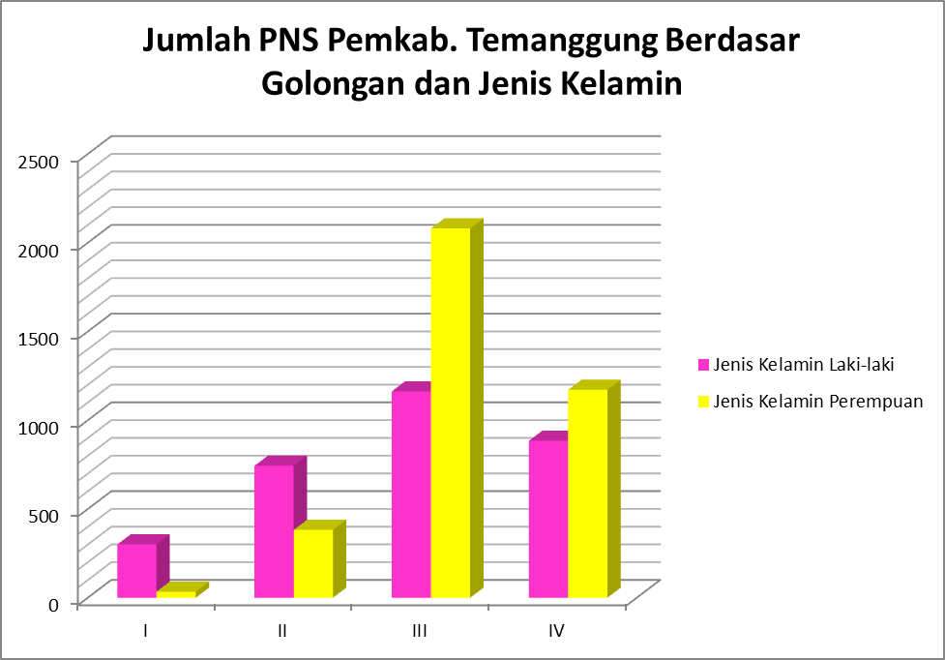

Gambar : 1.1 Grafik Jumlah PNS Berdasarkan Golongan dan Jenis Kelamin Tahun 2018

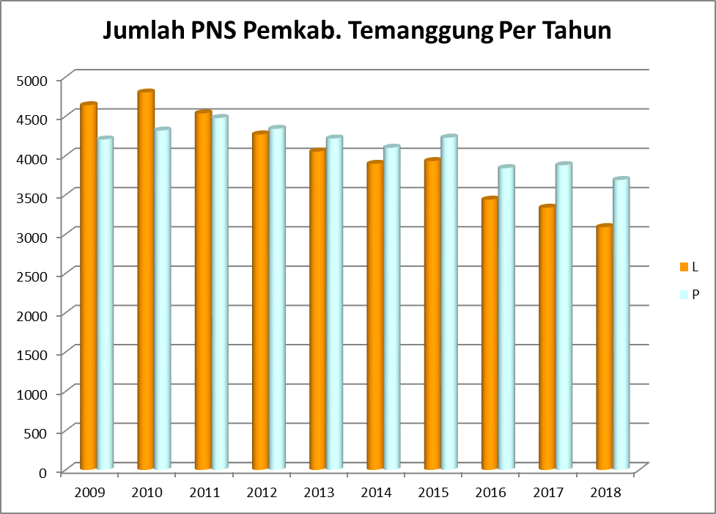

Gambar : 1.2 Grafik Jumlah PNS berdasarkan jenis kelamin Tahun 2009- 2018

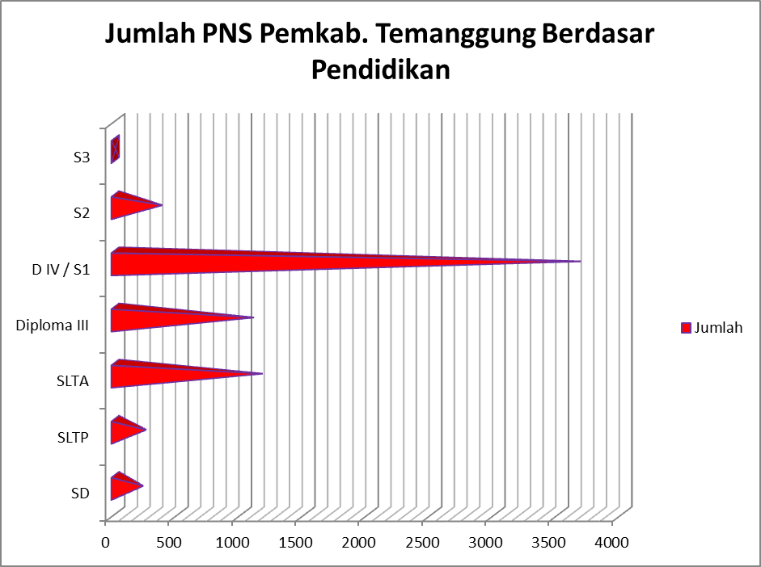

Gambar : 1.3 Grafik Jumlah PNS Berdasarkan Pendidikan Tahun 2018

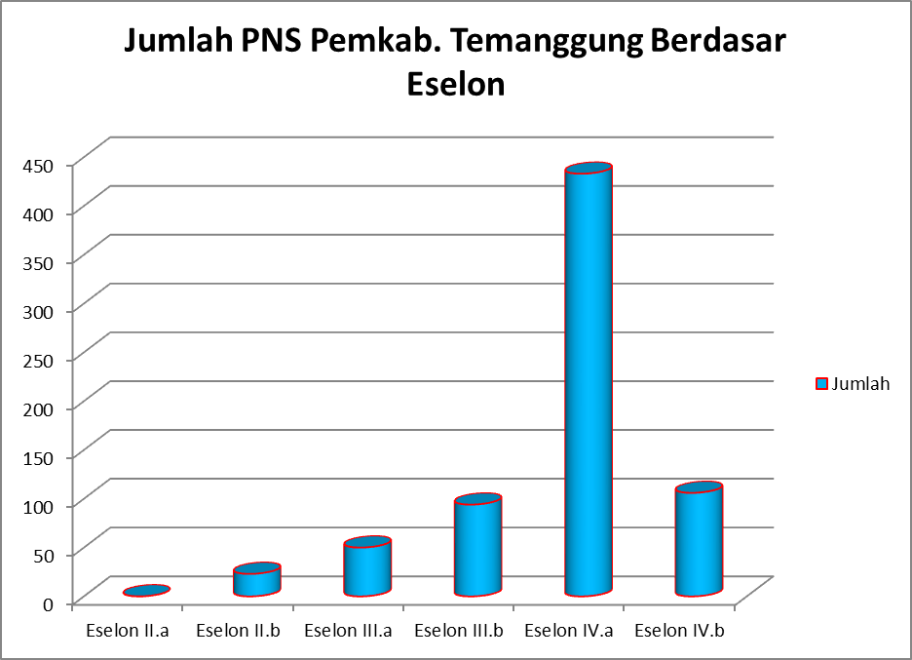

Gambar : 1.4 Grafik Jumlah PNS Berdasarkan Eselon Tahun 2018

    - Struktur Organisasi
Berdasarkan Peraturan Daerah Nomor 10 Tahun 2016 tentang Pembentukan dan Susunan Perangkat Daerah Kabupaten Temanggung, Badan Kepegawaian dan Pengembangan Sumber Daya Manusia terdiri dari 3 (tiga) bidang dan sekretariat serta kelompok jabatan fungsional. Masing – masing bidang membawai 2 sub bidang sedangkan sekretaris membawahi 2 sub bagian.

Bagan Struktur Organisasi BKPSDM
Kepala

Sekretariat

Subbag Perencanaan dan Keuangan
Subbag Umum & Kepegawaian




Kelompok Jabatan Fungsional
Bidang
Diklat & Pengembangan
Pegawai
Bidang
Pembinaan dan Informasi Kepeg.
Bidang
Administrasi Pegawai





Subbid
Adm. Umum Pegawai
Subbid
Pengembangan Karier Pegawai
Subbid
Informasi
Pegawai




Subbid
Perencanaan dan Formasi Pegawai
Subbid
Pendidikan dan Pelatihan
Subbid
Pembinaan Pegawai

Gambar : 1.5 Bagan Struktur Organisasi Badan Kepegawaian dan Pengembangan Sumber Daya Manusia

Sumber : Perda Kab. Temanggung Nomor 10 Tahun 2016

    - Personil
Berdasarkan data tersebut di atas dengan kekuatan jumlah pegawai Badan Kepegawaian dan Pengembangan Sumber Daya Manusia sejumlah 45 orang tersebut, untuk melayani 6.778 orang PNS, 30 orang PTT/PK dan Tenaga Honorer (K2) sejumlah 500 yang tersebar di 72 OPD. Adapun data kondisi pegawai pada BKPSDM Kabupaten Temanggung pada akhir tahun 2018, dengan rincian sebagai berikut :

Tabel 1.7
Jumlah Pegawai BKPSDM Berdasarkan Kualifikasi Pendidikan,
Pangkat /Golongan dan Jabatan
Per – 31 Desember 2017

NO | URAIAN |  | JUMLAH PEGAWAI | KET
1 | 2 |  | 3 | 4
 | Kondisi pegawai berdasarkan:
1 | Kualisasi Pendidikan
 | a. | SD | 0 | 1 orang sebagai Kepala Desa Sambak Kabupaten Magelang, 1 orang diperbantukan di Bawaslu, dan 8 orang dalam proses transit.
 | b. | SMP | 4
 | c. | SMA | 6
 | d. | Sarjana Muda (D-III) | 4
 | e. | S-1 dan D-IV | 26
 | f. | S-2 | 5
Jumlah |  |  | 45
2 | Pangkat/Golongan
 | a | Gol I | 1
 | b | Gol II | 10
 | c | Gol III | 31
 | d | Gol IV | 3
Jumlah |  |  | 45
3 | Jabatan
 | a | Eselon II | 1
 | b | Eselon III | 4
 | c | Eselon IV | 8
 | d | Eselon V | 0
 | e | Jabatan Fungsional Khusus | 4
 | f | Jabatan Fungsional Umum | 28
Jumlah |  |  | 45

    - Sarana dan Prasarana
Guna melaksanakan tugas pokok dan fungsi serta program dan kegiatan pada Urusan Otonomi Daerah, Pemerintahan Umum, Administrasi Keuangan, Perangkat Daerah, Kepegawaian dan Persandian pada Badan Kepegawaian dan Pengembangan Sumber Daya Manusia Kabupaten Temanggung Tahun 2018 cukup memadai, namun masih terdapat kurang sarana ruang/gedung untuk arsip dokumen aktif BKPSDM, dan Ruang Komputer/Server. Adapun rincian sarana dan sarana BKPSDM sebagai berikut :
Tabel 1.8
Sarana dan Prasarana BKPSDM
Kab. Temanggung
Tahun 2018

NO | JENIS SARPRAS | JUMLAH | SATUAN | KETERANGAN
1 | 2 | 3 | 4 | 5
a. | Tanah | 1 | Bidang | Milik PT KAI
b. | Gedung | 1 | Gedung | Milik BKPSDM
c. | Alat-alat angkutan | 17 | Buah | 13 sepeda motor, 4 mobil Station wagon
d. | Alat-alat perkantoran | 508 | Buah | -

Ket : data detail sarana dan prasarana BKPSDM (inventaris/aset) terlampir.

1.4 Isu Strategis

Seiring berjalannya reformasi birokrasi menghasilkan beberapa perubahan peraturan dan kebijakan bidang kepegawaian antara lain dengan terbitnya Undang-undang Nomor 5 Tahun 2014 tentang Aparatur Sipil Negara, dalam melaksanakan tugas pokok dan fungsi serta melaksanakan program dan kegiatan Badan Kepegawaian dan Pengembangan Sumber Daya Manusia Kabupaten Temanggung menghadapi isu-isu strategis antara lain :
  - Penerapan reformasi birokrasi dalam pemerintahan daerah.
Prinsip dasar dari reformasi birokrasi adalah mewujudkan birokrasi yang hemat struktur namun kaya fungsi. Guna mewujudkannya diperlukan perencanaan, peningkatan kapasitas aparatur sipil negara, pola karir yang transparan serta pelaksanaan pembinaan pegawai secara tegas sesuai aturan –aturan kepegawaian yang berlaku.
  - Optimalisasi kinerja aparatur daerah.
Belum optimalnya kinerja aparatur terlihat adanya keluhan masyarakat terhadap kualitas pelayanan yang diberikan dan in-efisiensi penggunaan sumber daya daerah. Kondisi tersebut menjadi permasalahan yang harus segera diatasi dalam rangka perwujudan tata pemerintahan yang baik (Good Governance).
- Ketersesuaian jabatan dengan kompetensi.
Penerapan secara konsisten peningkatan profesionalisme kompetensi dan mutasi jabatan berdasarkan merit sistem dengan prinsip The Right Man on The Right Job melalui optimalisasi pengukuran kompetensi pegawai dengan pendekatan assessment center
Adapun beberapa permasalahan di bidang aparatur daerah adalah:
  - Kurangnya jumlah pegawai untuk formasi tertentu khusunya untuk pelayanan dasar pendidikan dan kesehatan
  - Terbatasnya kompetensi SDM Aparatur
  - Kurangnya pendidikan dan pelatihan (diklat) aparatur untuk meningkatkan kemampuan teknis dan fungsional menuju aparatur yang profesional;
  - Etos kerja aparatur dalam melaksanakan pelayanan belum optimal;
  - Belum optimalnya menejemen pengelolaan dan pembinaan kepegawaian melalui analisa jabatan, evaluasi kinerja, pola karier dan pengukuran kompetensi untuk mendukung pengambilan kebijakan dibidang kepegawaian;
  - Kurangnya sosialisasi peraturan perundang-undangan bidang kepegawaian;
  - Perlunya optimalisasi pengelolaan Sistem Informasi Manajemen Kepegawaian (SIMPEG) sebagai sumber data dan informasi kepegawaian dan bahan pengambilan keputusan/kebijakan;
  - Masih ditemukan beberapa kasus tentang tidak sesuainya pengisian jabatan dengan formasi awal.

1.5 Sistematika Penyusunan

Sitematika penyajian LKjIP Badan Kepegawaian dan Pengembangan Sumber Daya Manusia Kabupaten Temanggung sebagai berikut:
- Bab I : Pendahuluan
Pada bab ini disajikan penjelasan umum organisasi, dengan penekanan kepada aspek strategis serta permasalahan utama (strategic issued) yang sedang dihadapi.
- Bab II : Perencanaan Kinerja
Pada bab ini diuraikan ringkasan/ikhtisar perjanjian kinerja tahun berjalan.
- Bab III : Akuntabilitas Kinerja
Pada sub bab ini disajikan capaian kinerja untuk setiap pernyataan kinerja sasaran strategis sesuai dengan hasil pengukuran kinerja. Untuk setiap pernyataan kinerja sasaran strategis tersebut dilakukan analisis capaian kinerja. Selain itu juga diuraikan realisasi anggaran yang telah digunakan sesuai kinerja organisasi dokumen Perjanjian Kinerja.
- Bab IV : Penutup
Pada bab ini diuraikan kesimpulan umum atas capaian kinerja organisasi serta langkah di masa mendatang yang akan dilakukan organisasi untuk meningkatkan kinerjanya.

